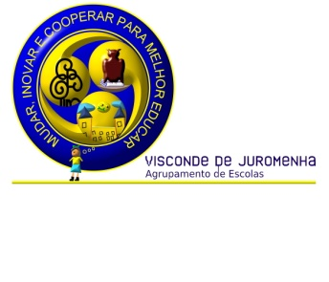
Escola Básica Visconde de Juromenha

Desafio UHU – Collage de um animal nativo português

Memória descritiva

O presente trabalho foi realizado no âmbito do projeto Eco-Escolas, envolvendo duas turmas do 8.º ano, na disciplina de Complemento à Educação Artística. Os alunos começaram por fazer pesquisas sobre vários animais nativos, tendo sido selecionadas várias espécies para desenvolver os trabalhos. Na totalidade foram realizados 20 trabalhos.
O trabalho submetido a concurso foi a águia-imperial-ibérica (Aquila adalberti), que é uma ave de rapina imponente que existe em Portugal.
O trabalho foi desenvolvido recorrendo à técnica de collage em formato A3.
Numa primeira fase foi realizado o desenho a lápis de grafite. A técnica da colagem foi realizada com recortes de folhetos publicitários selecionados de acordo com as cores predominantes da espécie, representando a águia. Foram exploradas diferentes cores, formas e texturas para criar uma composição artística inspirada na natureza.
Foram utilizadas colas da gama ReNature da UHU.
Os trabalhos realizados foram divulgados à comunidade escolar através de uma exposição, tendo sido selecionado por vários membros da comunidade escolar o que se apresenta a concurso.

